Buon Appetito

Mediterranean von Scheurich

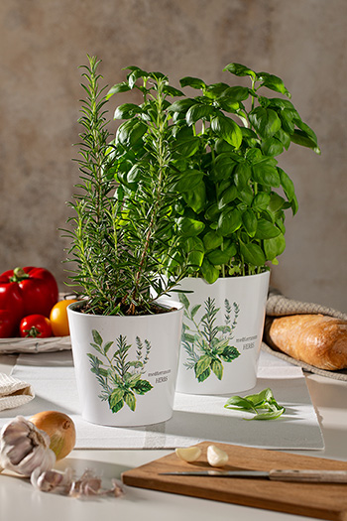
Egal ob südländische Genusswelt oder gesunde Ernährung: Frische Kräuter dürfen dabei nicht fehlen! Der neue Übertopf Mediterranean von Scheurich bringt die grüne Vielfalt der Natur in die Küche. Ein Kräutermix ziert die schlichte Topfform, während zum Beispiel Basilikum- und Rosmarinsträucher ihren mediterranen Duft verströmen.

Kräuterbegeisterte platzieren Mediterranean gerne griffbereit neben Schalen mit farbenfrohem Obst oder Gemüse wie Paprika und Tomaten. Beim Blick darauf entstehen sofort Bilder im Kopf vom klassischen Caprese-Salat mit Tomaten, Mozzarella und Basilikum oder einem leichten Pastagericht mit Tomaten-Kräutersauce.

Mit dem realistischen Motiv und dem Schriftzug „Mediterranean Herbs“ auf weißer Oberfläche spiegelt das Dekor das südliche Lebensgefühl wider. Die Zweige und Blätter von Salbei, Minze, Rosmarin und Thymian treten durch das innovative Polyprint-Verfahren besonders detailliert hervor. Damit auch in der Realität alles passt, ist Mediterranean in zwei Größen und damit für alle gängigen Kräutertöpfchen erhältlich.

Mediterranean eignet sich wunderschön als Mitbringsel zu Essenseinladungen, als Inspiration für abwechslungsreiche Rezeptideen, aber auch als Deko-Element mit Olivenöl-Kännchen und Küchentextilien.

Der Kräutertopf ist Made in Germany und absolut wasserdicht.

Lieferbare Größen: | Unverbindliche Preisempfehlungen:
14 und 16 cm | Ab € 5,99

Über Scheurich

Mein Topf. Mein Style.
Scheurich versteht es, die unterschiedlichen Verbraucherwünsche zu erfüllen und für die angesagten Wohnstile innovative und stylishe Produkte anzubieten. Mit trendbewussten Designs, bewährter Qualität Made in Germany und einem der größten Formenangebote am Markt ist das Familienunternehmen die Nr. 1 in Europa bei Pflanzgefäßen für den In- und Outdoorbereich. Die nachhaltige Keramik- und Kunststoff-Produktion an den deutschen Standorten macht Scheurich auch zum Vorreiter beim Umweltschutz. Das Unternehmen ist Teil der Scheurich-Group.

